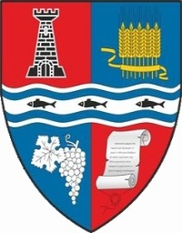

ROMÂNIA
MUNICIPIUL MARGHITA
MARGITTA MEGYEI JOGU VAROS - MARGHITA TOWN
415300 - Marghita, jud. Bihor, telefon : +40259362001
Calea Republicii, nr.1, +40359409977
Cod fiscal 4348947 fax: +40359409982
e-mail:primaria@marghita.ro
Anexanr.2 la Regulament

MODEL ABONAMENT PERSOANE FIZICE/ JURIDICE

MUNICIPIUL MARGHITA – JUDETUL BIHOR

Abonament persoane fizice/juridice

Numar /data:____________/___._____.202_

Nume si prenume_____________________________
Numar de sedinte 10

Numar sedinte 20

Valabil de la data de ___.___.____ pana la data de ___.____.____

